GUÍA DE EDUCACIÓN FÍSICA

Nombre: | Curso: 3°A  4°A | Fecha: semana N°17
¿QUÉ APRENDEREMOS?
Objetivos de aprendizaje 09 y 08.
Contenidos:
OA 09:
1.- Reconocen las rutinas básicas de higiene como relevantes para la salud
2.- Señalan aquellos alimentos que aporten más energía y que son más saludables.
OA 08:
- Señalan las partes de su cuerpo que actúan en el movimiento
- Describen los cambios observables que experimenta su organismo cuando pasa del estado de reposo al de activación.
¿Qué hemos aprendido?
En esta guía veremos qué tan lejos han llegado para seguir adelante.
¡¡Intenta hacer lo mejor posible!!

La siguiente guía está adaptada para escribir las actividades en un cuaderno y luego enviar una foto al WhatsApp de la profesora Mabel +56941046620, donde se debe ver el nombre y curso del alumno o alumna.

I.- Registra en tu cuaderno el orden que corresponde según la tabla a continuación:

Tabla N°1
SITUACIÓN | ORDEN CORRECTO
Secuencia 1
Secuencia 2

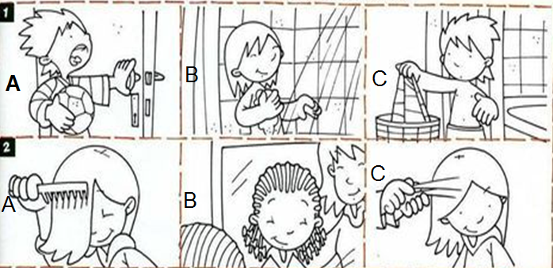
II.- Registra en tu cuaderno la tabla que está a continuación y encierra la alternativa correcta según corresponda. Las preguntas van a continuación.

Tabla N°2
Pregunta | Respuesta
1 | - b) c) d)
2 | - b) c) d)
3 | - b) c) d)
4 | V F  V F  V F

1.- ¿Cómo debe hacerse el lavado de manos?  - Con agua durante 10 segundos  - Con alcohol gel  - Con agua y jabón durante 40 segundos  - Con agua y jabón durante 10 segundos | 2.- ¿Qué es lo primero que deberías hacer al despertarte en la mañana?  - Tomar desayuno  - Lavarse las manos y cara  - Ordenar la pieza  - Jugar
3.-¿Cuál de las siguientes acciones se puede realizar sólo una vez al día?  - Lavarse las manos  - Ducharse  - Lavarse los dientes  - Comer | 4.- Coloca una V si es verdadero y una F si es falso a las siguientes oraciones:  ________ Me puedo cambiar la ropa interior cada dos días  ________ Me tengo que lavar las manos antes de comer  ________ Ordenar mi pieza no es parte de la higiene personal

III.- Registra en tu cuaderno una minuta de alimentos saludables para un desayuno y un almuerzo, con mínimo tres alimentos, según las recomendaciones entregadas en las guías anteriores.

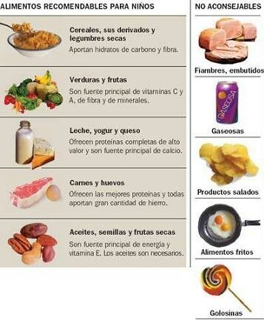
Tabla N°2
DESAYUNO | ALIMENTO
1
2
3

ALMUERZO | ALIMENTO
1
2
3

IV.- Transcribe en tu cuaderno el corazón que se encuentra a continuación (pueden ayudarte a dibujarlo), coloréalo y escribe al menos tres partes de éste.

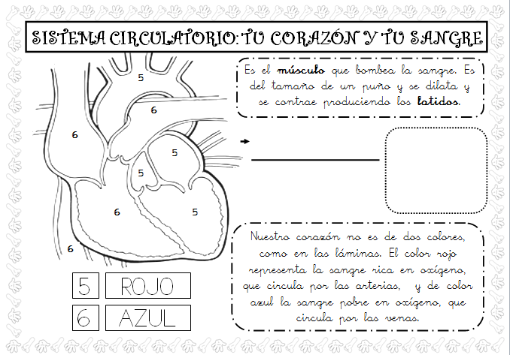

V.- Registra en tu cuaderno la siguiente tabla y anota al lado del número la respuesta correcta
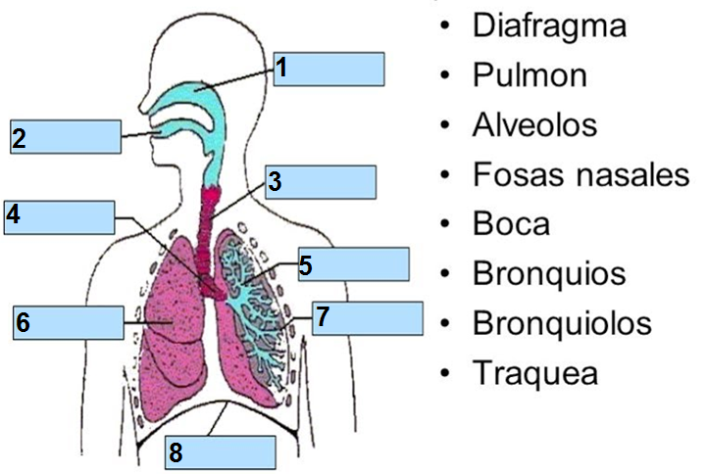
N° | Respuesta
1
2
3
4
5
6
7
8
Realiza todas las actividades para que sigamos adelante!!!

